
全国仿真创新应用大赛
（参考模板）

赛道类别：医学仿真应用赛道
方向类别：医学检验技术组形态学/实验诊断选题
案例名称：
参 赛 者：
工作单位：
联系方式：

2025年04月

一、基本情况
案例名称
所属课程
(可填多个)
对应专业
指导教师成员
序号 | 姓名 | 出生年月 |  | 单位 | 职务 | 职称 | 承担任务
1
2

二、教学设计

----------------------------------------------------------------------------------------------------------------
一、说明
1.该模板适用于临床检验报告单解读思维案例。
2.该模板仅作参考，参赛选手可自由发挥。
3.本参考案例：病人基本情况-->检验报告单-->初步分析（可包含异常结果分析、诊断依据、临床意义、初步诊断或鉴别诊断等）为主线进行案例分析，参赛选手可根据案例特点自拟分析主线。
4.目标：通过临床检验报告单解读形式，提高学生解读检验报告单的能力，培养临床检验思维能力。

二、模板举例
第一部分 病人基本情况
建议包含内容：病人基本情况及病历资料、体格检查、初诊检查、辅助检查信息。
例： 患者李某，25 岁，女性，诉“乏力、面色苍白1个月”。1个月前开始感到劳累后疲乏无力、心慌，伴面色苍白，但未到医院就诊。2周前因呕吐、腹泻到当地医院就诊。饮食正常、月经史等正常。肝脾未触及肿大。
查血常规示：血小板168×10⁹/L，红细胞3.9×10¹²/L↓，血红蛋白72g/L↓、白细胞9.3×10⁹/L、网织红细胞 2.5%，表现为中重度贫血。后又到另一家医院就诊，血常规检查结果与前一家医院大致相同，结果如下：
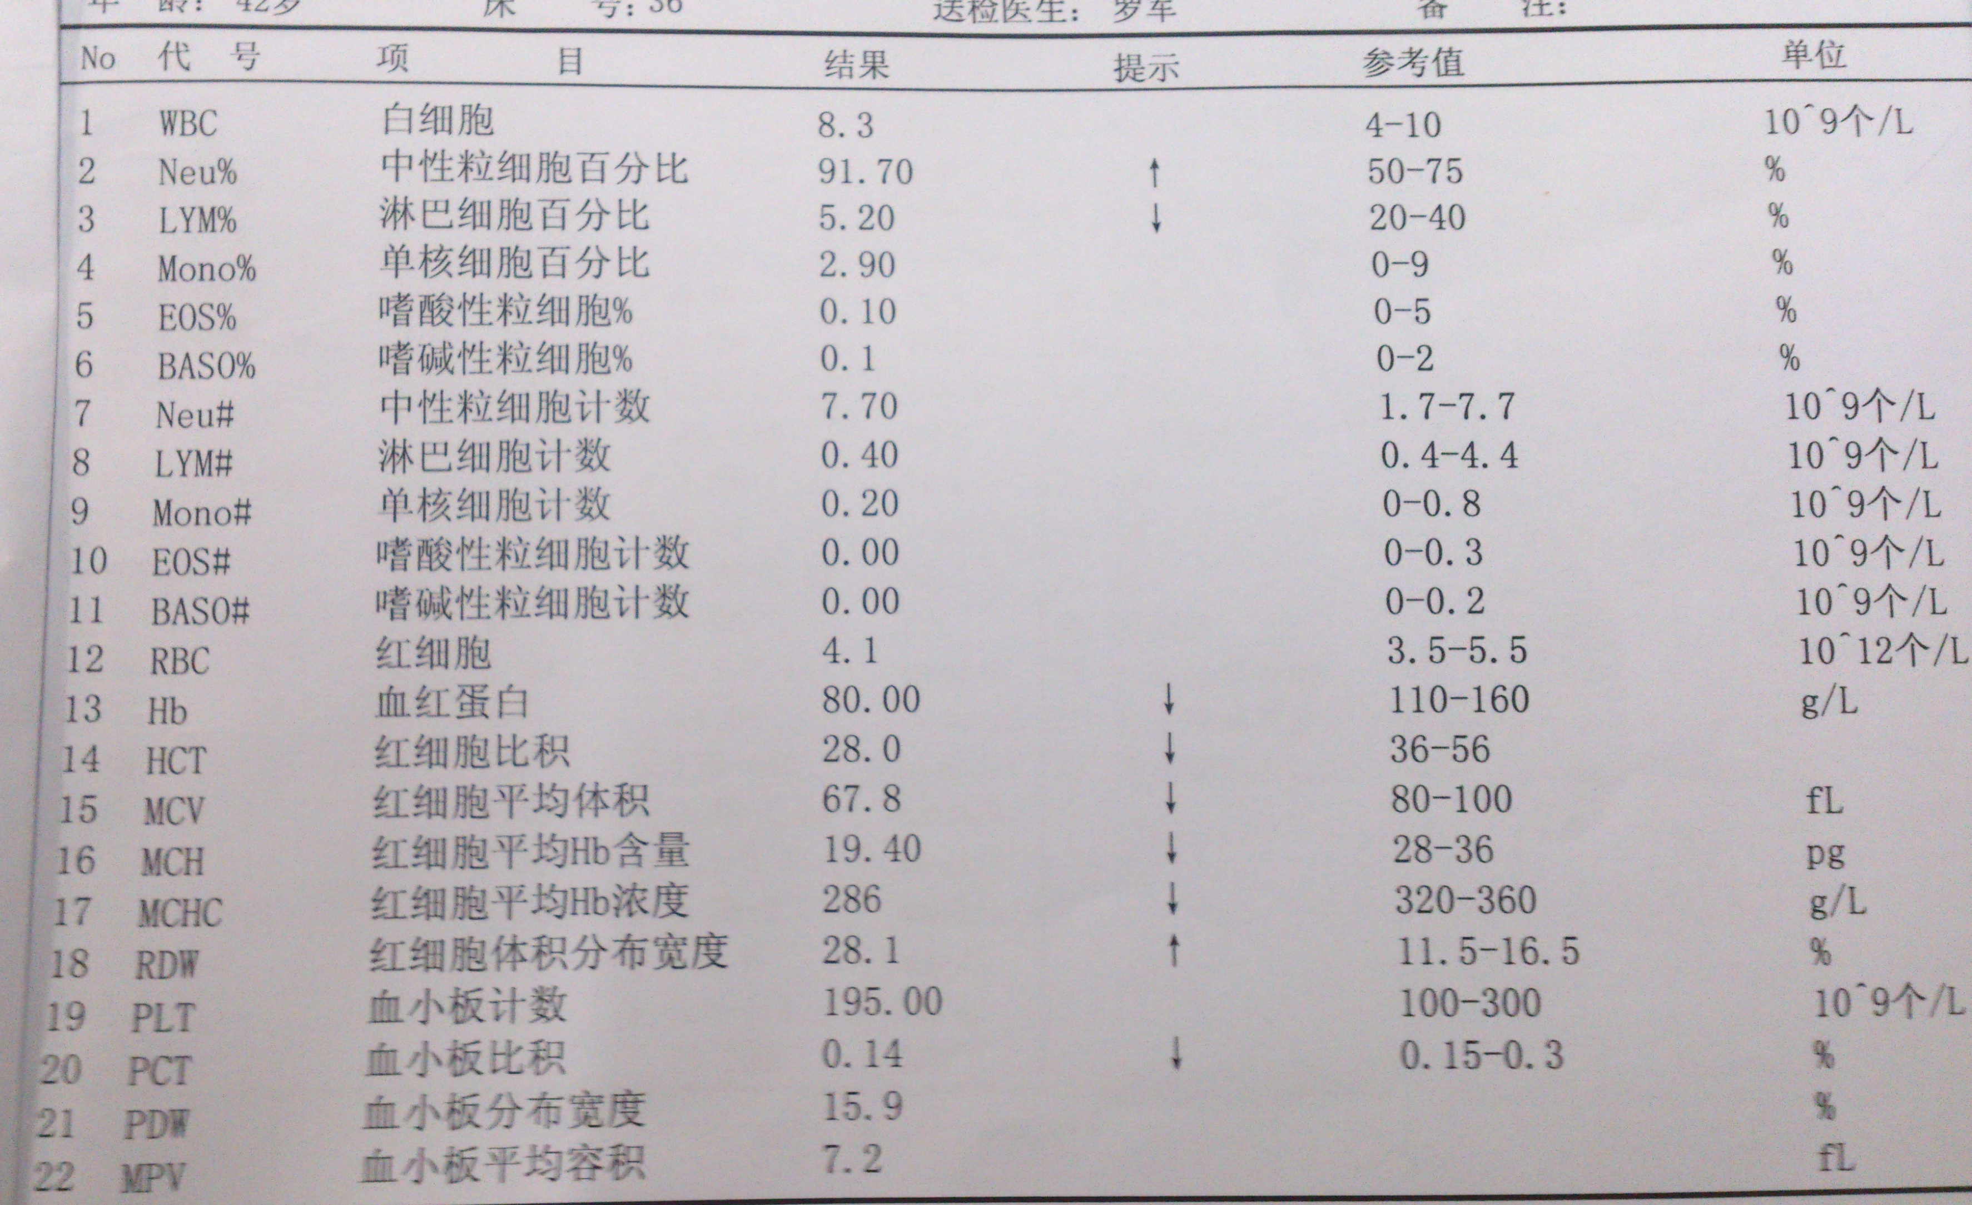

此外，该患者还进行了血清铁蛋白、叶酸以及维生素B12的检测，结果如下：
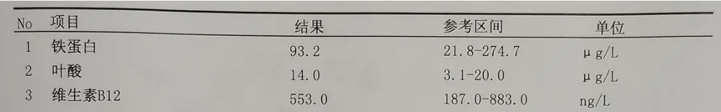

- 报告单分析及诊断思维
可包含异常结果分析、临床意义、诊断依据、初步诊断或鉴别诊断等。
根据以上资料具体分析路径如下：
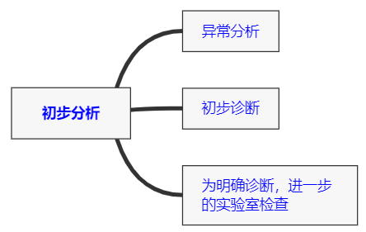

1、结合上述资料，该患者哪些主要实验室指标出现了异常？？
R血红蛋白（Hb）80 g/L；  R红细胞比积（PCV）28  R红细胞平均体积（MCV）67.8 fL  R红细胞平均Hb含量（MCH）19.4 pgR红细胞平均Hb浓度（MCHC）286 g/LR红细胞体积分布宽度（RDW）28.1%£白细胞8.3×109/L  £红细胞4.1×1012/L  £血小板195×109/L | -2分  1分  1分  1分  1分  1分  1分
2、MCV<60,MCH<20MCHC<280指标的临床意义有
£再障贫血  £珠蛋白贫血  R单纯小细胞贫血  £急性失血 | 不设单项权重，  答对2分

3、根据患者的临床表现及体格检查、实验室检查，考虑可能的临床诊断？
R中度贫血?  £巨幼细胞性贫血  £再生障碍性贫血 | 不设单项权重，  答对2分

4、为进一步明确诊断，首选考虑哪些实验室检查项目？
R铁代谢相关指标检查  £输血前四项检查  £血液培养  £甲状腺激素水平检测 | 不设单项权重，  答对2分

解析：
1.结合上述资料，该患者哪些主要实验室指标出现了异常？
（1）血红蛋白（Hb）80 g/L，低于正常参考值范围110-160 g/L；
（2）红细胞比积（PCV）28，低于正常参考值范围36-56；
（3）红细胞平均体积（MCV）67.8 fL，低于正常参考值范围80-100 fL；
（4）红细胞平均Hb含量（MCH）19.4 pg，低于正常参考值范围28-36 pg；
（5）红细胞平均Hb浓度（MCHC）286 g/L，低于正常参考值范围320-360 g/L；
（6）红细胞体积分布宽度（RDW）28.1%，高于正常参考值范围11.5-16.5%

2.根据患者的临床表现及体格检查、实验室检查，考虑可能的临床诊断？
根据患者的临床表现和实验室检查结果，贫血的诊断较为明确。贫血根据患者年龄、性别的不同，诊断标准不同。成年男性Hb＜120g/L；成年女性Hb＜110g/L，孕妇Hb＜100g/L，即可诊断为贫血。贫血根据Hb的下降程度，可分为轻度、中度、重度及极重度。极重度贫血Hb≤30g/L；重度贫血Hb在31~60g/L；中度贫血Hb在61~90g/L；轻度贫血Hb在91-110g/L。根据该患者的Hb的含量，可见其为中度贫血。
贫血根据红细胞的形态大小不同，可进一步分为小细胞性贫血、大细胞性贫血和正色素正细胞性贫血（Wintrobe分类法）。后考虑到不同贫血的红细胞大小均一性特征，于1983年提出MCV和RDW对贫血形态学分类方法，常见的有小细胞均一性贫血、小细胞不均一性贫血、正常细胞均一性贫血、正常细胞不均一性贫血、大细胞均一性贫血、大细胞不均一性贫血。MCV是反映人体单个红细胞的平均体积的指标。MCV增大，说明红细胞平均体积大；MCV降低，说明红细胞平均体积小。而RDW是反映外周血红细胞体积异质性的参数。RDW增大，说明红细胞大小不均。结合患者的MCV、RDW值以及MCHC值，可以推断患者的贫血类型为小细胞低色素不均一性贫血。
临床上，缺铁性贫血、珠蛋白生成障碍性贫血、铁粒幼细胞性贫血以及慢性病性贫血等均属于小细胞低色素性贫血。具体该患者是哪一种类型的贫血，还需结合其他临床表现及实验室检查进一步确诊。患者还进行了血清铁蛋白、叶酸以及维生素B12的检测，结果发现其结果均正常，故可能排除因缺铁引起的缺铁性贫血（不过排除诊断最好还有其他铁代谢相关指标的支持），以及因叶酸和维生素B12缺乏而导致的巨幼细胞性贫血。

3.为进一步明确诊断，首选考虑哪些实验室检查项目？
为进一步明确其贫血的类型，首先可考虑完善铁代谢相关指标检查，包括血清铁、总铁结合力、转铁蛋白饱和度等，以明确患者铁的存储量情况。血清铁降低，见于缺铁性贫血、失血、营养缺乏、感染和慢性病等，增高可见于肝脏疾病、造血不良、无效性增生、慢性溶血、反复输血和铁负荷过重等。总铁结合力增高见于缺铁性贫血、红细胞增多症，降低或正常见于肝脏疾病、恶性肿瘤、感染性贫血、血色病和溶血性贫血，显著降低者见于肾病综合征。转铁蛋白饱和度降低见于缺铁性贫血、炎症等，增高见于铁利用障碍，如铁粒幼细胞贫血、再障；铁负荷过重，如血色病早期（贮存铁增加不显著，但血清铁已增加）。
此外，可进行骨髓穿刺涂片检查、血红蛋白电泳或地中海贫血基因诊断等。骨髓穿刺涂片行铁染色后，铁粒幼细胞性贫血时可见骨髓小粒含铁黄素颗粒增多，铁粒幼细胞增多，并出现环形铁粒幼细胞。通过血红蛋白电泳，检测HbF、HbA等判断是否为珠蛋白生成障碍性贫血以及珠蛋白生成障碍性贫血的类型。通过地中海贫血基因诊断检测技术，如等位基因特异性寡核苷酸探针点杂交（PCR-ASO）、方向点杂交（RDB）和DNA测序等方法检测地贫基因缺陷或突变的类型。如考虑为慢性病所致贫血，因积极寻找造成慢性病的基础疾病。

形态学技能仿真应用考核示例

一、基础细胞形态识别图片示例：下图为（外周血）标本，采用（瑞氏吉姆萨）染色方法，显微镜放大倍数为（1000倍），请问箭头指示为（ 选择其中一个选项）。
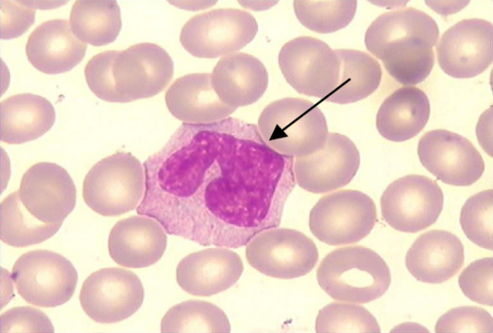
二、骨髓涂片细胞分类计数：采用数字切片、虚拟显微镜模拟观察骨髓涂片，进行血细胞的辨认并分类计数，每个明确识别的细胞必须归入表格相应分类中。
要求：
细胞名称 |  |  | 分类200个 |  | 备注（分值）
 |  |  | 个 | 百分数% | 备注（分值）
原始细胞 |  |  |  |  | 根据不同疾病细胞分布情况设定各项分值
粒细胞系统 | 原始粒细胞 |  |  |  | 根据不同疾病细胞分布情况设定各项分值
粒细胞系统 | 早幼粒细胞 |  |  |  | 根据不同疾病细胞分布情况设定各项分值
粒细胞系统 | 中性粒 | 中幼 |  |  | 根据不同疾病细胞分布情况设定各项分值
粒细胞系统 | 中性粒 | 晚幼 |  |  | 根据不同疾病细胞分布情况设定各项分值
粒细胞系统 | 中性粒 | 杆状 |  |  | 根据不同疾病细胞分布情况设定各项分值
粒细胞系统 | 中性粒 | 分叶 |  |  | 根据不同疾病细胞分布情况设定各项分值
粒细胞系统 | 嗜酸粒 | 中幼 |  |  | 根据不同疾病细胞分布情况设定各项分值
粒细胞系统 | 嗜酸粒 | 晚幼 |  |  | 根据不同疾病细胞分布情况设定各项分值
粒细胞系统 | 嗜酸粒 | 杆状 |  |  | 根据不同疾病细胞分布情况设定各项分值
粒细胞系统 | 嗜酸粒 | 分叶 |  |  | 根据不同疾病细胞分布情况设定各项分值
粒细胞系统 | 嗜碱粒 | 中幼 |  |  | 根据不同疾病细胞分布情况设定各项分值
粒细胞系统 | 嗜碱粒 | 晚幼 |  |  | 根据不同疾病细胞分布情况设定各项分值
粒细胞系统 | 嗜碱粒 | 杆状 |  |  | 根据不同疾病细胞分布情况设定各项分值
粒细胞系统 | 嗜碱粒 | 分叶 |  |  | 根据不同疾病细胞分布情况设定各项分值
红细胞系统 | 原始红细胞 |  |  |  | 根据不同疾病细胞分布情况设定各项分值
红细胞系统 | 早幼红细胞 |  |  |  | 根据不同疾病细胞分布情况设定各项分值
红细胞系统 | 中幼红细胞 |  |  |  | 根据不同疾病细胞分布情况设定各项分值
红细胞系统 | 晚幼红细胞 |  |  |  | 根据不同疾病细胞分布情况设定各项分值
红细胞系统 | 早巨红细胞 |  |  |  | 根据不同疾病细胞分布情况设定各项分值
红细胞系统 | 中巨红细胞 |  |  |  | 根据不同疾病细胞分布情况设定各项分值
红细胞系统 | 晚巨红细胞 |  |  |  | 根据不同疾病细胞分布情况设定各项分值
淋巴系统 | 原始淋巴 |  |  |  | 根据不同疾病细胞分布情况设定各项分值
淋巴系统 | 幼稚淋巴 |  |  |  | 根据不同疾病细胞分布情况设定各项分值
淋巴系统 | 成熟淋巴 |  |  |  | 根据不同疾病细胞分布情况设定各项分值
单核系统 | 原始单核 |  |  |  | 根据不同疾病细胞分布情况设定各项分值
单核系统 | 幼稚单核 |  |  |  | 根据不同疾病细胞分布情况设定各项分值
单核系统 | 成熟单核 |  |  |  | 根据不同疾病细胞分布情况设定各项分值
巨核系统 | 原始巨核 |  |  |  | 根据不同疾病细胞分布情况设定各项分值
巨核系统 | 幼稚巨核 |  |  |  | 根据不同疾病细胞分布情况设定各项分值
巨核系统 | 颗粒巨核 |  |  |  | 根据不同疾病细胞分布情况设定各项分值
巨核系统 | 产板巨核 |  |  |  | 根据不同疾病细胞分布情况设定各项分值
巨核系统 | 裸核巨核 |  |  |  | 根据不同疾病细胞分布情况设定各项分值
浆细胞 | 原始浆细胞 |  |  |  | 根据不同疾病细胞分布情况设定各项分值
浆细胞 | 幼稚浆细胞 |  |  |  | 根据不同疾病细胞分布情况设定各项分值
浆细胞 | 浆细胞 |  |  |  | 根据不同疾病细胞分布情况设定各项分值
其他细胞 | 网状细胞 |  |  |  | 根据不同疾病细胞分布情况设定各项分值
其他细胞 | 吞噬细胞 |  |  |  | 根据不同疾病细胞分布情况设定各项分值
其他细胞 | 组织嗜碱 |  |  |  | 根据不同疾病细胞分布情况设定各项分值
其他细胞 | 脂肪细胞 |  |  |  | 根据不同疾病细胞分布情况设定各项分值
其他细胞 | 分类不明 |  |  |  | 根据不同疾病细胞分布情况设定各项分值
其他细胞 | 异形淋巴 |  |  |  | 根据不同疾病细胞分布情况设定各项分值
其他细胞 | 大颗粒淋巴 |  |  |  | 根据不同疾病细胞分布情况设定各项分值
1. 每张数字切片，应计数200个有核细胞；
2. 每张切片都已标记好分类计数的区域和起点位置，以标记的起始位置开始，按照从上至下、从左至右的顺序呈“城垛式”分类计数200个有核细胞。（细胞聚集区域向散开区域的区域方向推移，压线细胞一律不计）；
3. 分类计数考试时长：30分钟；
4. 细胞总数不是200（或分类总百分数不是100%）扣10分；是200，不加分。
5. 细胞分类种类见表格，各类细胞分值设置与选片种类及细胞比例密切相关(每种细胞分值会根据考试切片情况酌情分配)，最终解释权归大会组委会和仲裁委员会。
6. 活动规则及评分：
聘请国内权威专家提供典型病例骨髓涂片数字切片、临床检验典型形态图片，答案经过专家论证，制定统一的评分标准，系统软件自动评分。

三、细胞形态学检验与诊断示例
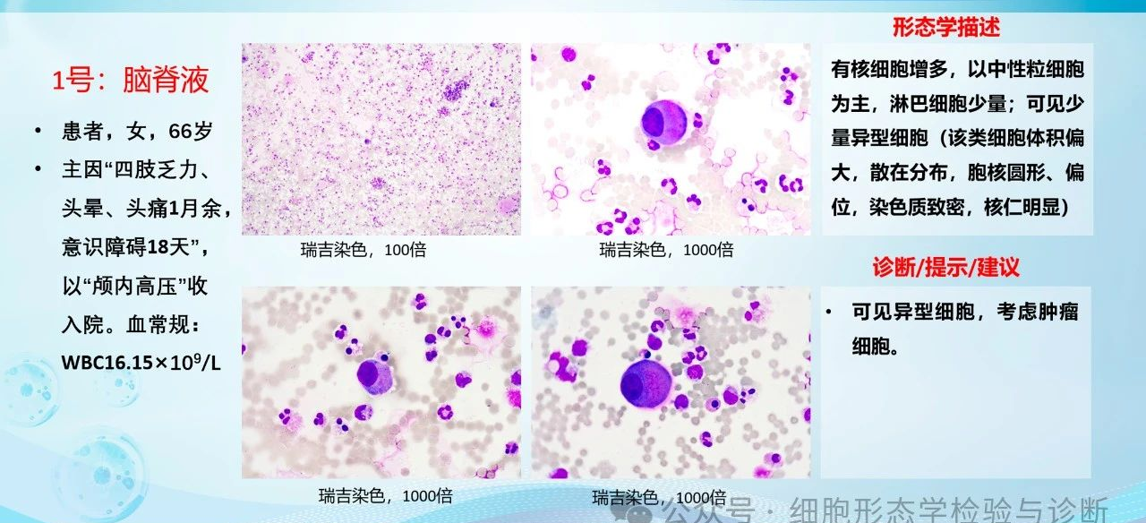

四、形态学考核范围 另见《全国医学检验技术专业大学生形态大赛考试范围2024版》

